神山酱料场维修工程
现状照片

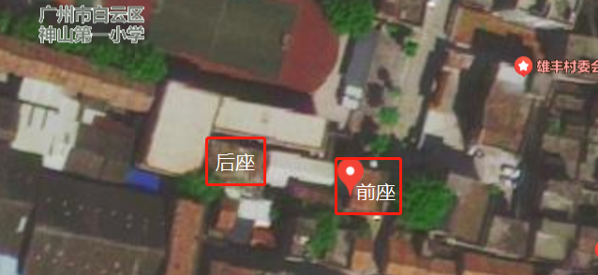
（图1）房屋位置分布图
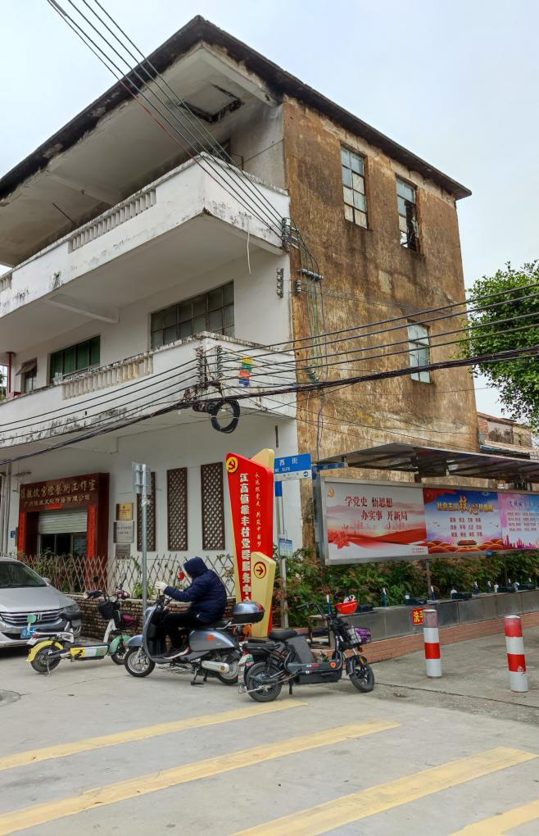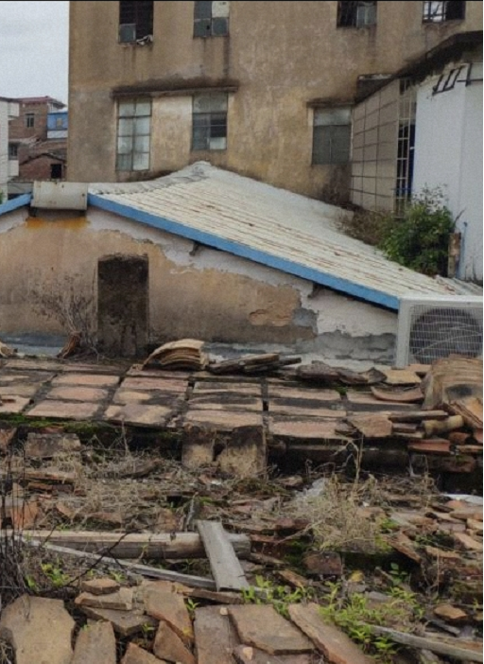
（图2）前座外立面现状 （图3）前座外立面现状
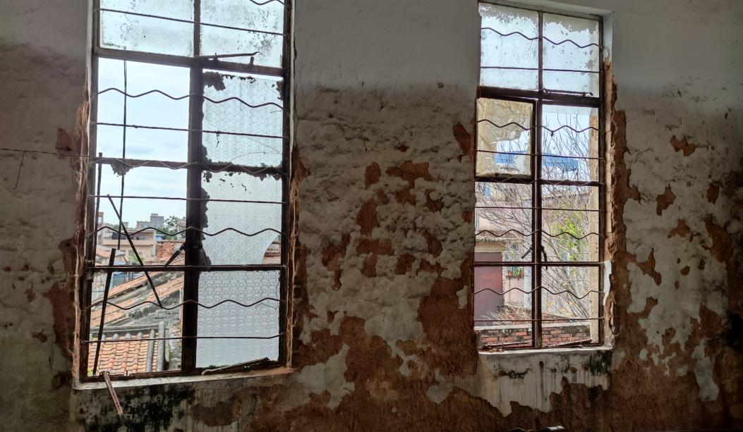
（图4）前座内墙饰面发霉脱落、门窗损坏

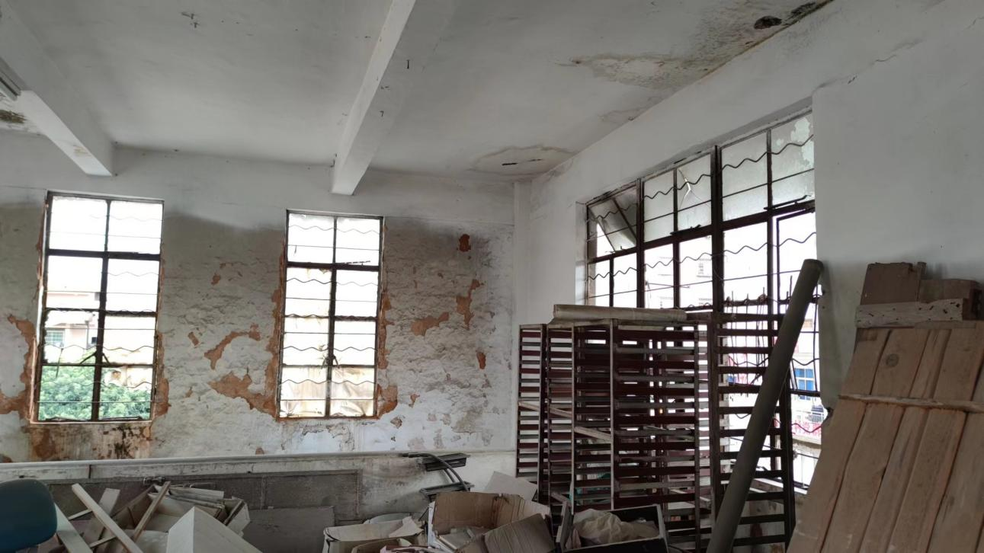（图5）前座内墙、天棚饰面发霉脱落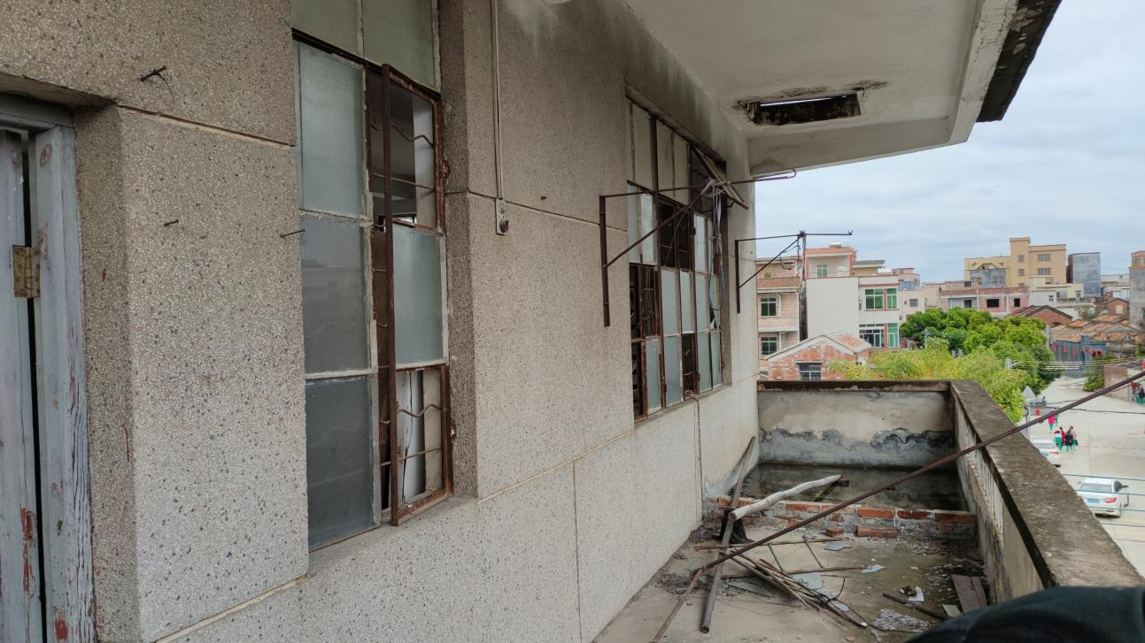（图6）前座门窗损坏

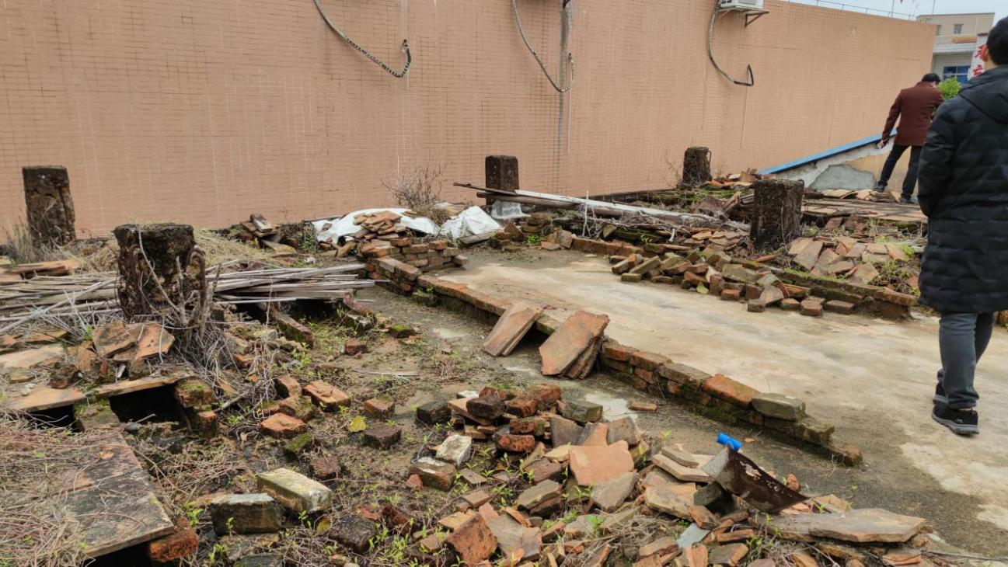（图7）后座屋面防水层、隔热层

